2025-2026学年九年级上学期第三次月考卷
语 文
（考试用时120分钟，满分120分）
考生须知：
1．在试卷和草稿纸上准确填写姓名、准考证号、考场号和座位号。
2．试题答案一律填涂或书写在答题卡上，在试卷上作答无效。
3．在答题卡上，选择题用 2B铅笔作答，其他试题用黑色字迹签字笔作答。
4．考试结束，将本试卷、答题卡和草稿纸一并交回。
5．测试范围：统编版九上1~6单元。
一、基础·运用（共15分）
1．（本题8分）结合语境，完成题目。
中华文化是华夏民族悠久历史与智慧的璀璨结晶，不仅清晰地勾lè（ ）出先民们多彩的生活图景，而且承载着深厚的文化内涵。诸多文化元素如繁星点点，在历史长河中_______，汇聚成诗词歌赋、书法绘画、戏曲音乐等瑰宝。这些文化形式不仅反映了古人的思想观念和审美追求，还具有重要的历史价值、艺术价值和文化价值。通过参与和体验这些文化活动，人们能够感受先贤的智慧与情怀，jí（ ）取其中丰富的养料，从而传承并珍视这份宝贵的文化遗产。
（1）（2分）给加点字注音：承载（ ） 瑰宝（ ）
（2）（2分）根据拼音写汉字：勾lè（ ） jí（ ）取
（3）（2分）根据语境，在横线空缺处填写一个短语，最恰当的一项是（ ）
A．根深蒂固 B．熠熠生辉 C．富丽堂皇 D．相得益彰
（4）（2分）画横线的句子有语病，请把修改后的句子写在横线上。
2．（新情景）（7分）班级开展“我与AI（人工智能）”综合实践活动，请你参与。
（1）（2分）下面是活动计划表，请你补充空缺的活动形式和活动目的。
活动环节 | 活动形式 | 活动目的
介绍人工智能 | ① | 向同学们宣传普及人工智能相关知识
运用人工智能 | 举行“与AI同写一首诗”活动 | 引导同学们适应人工智能时代的到来
评价人工智能 | 举行“AI利与弊”辩论赛 | ②
（2）（2分）准备辩论赛时，小语搜集了一份统计图（如图一）。
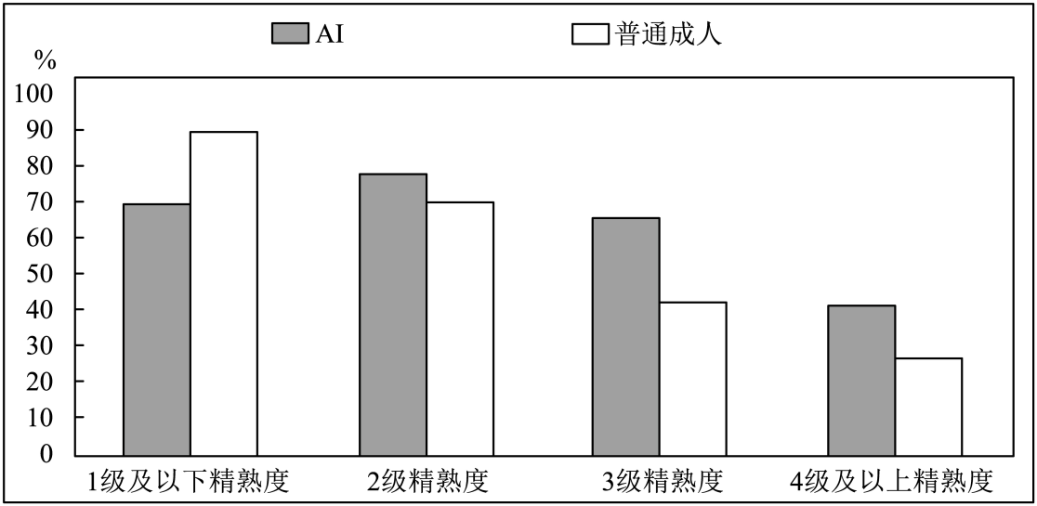
图一：AI能够正确回答阅读与数学问题的比例与普通成人成功完成率比较
图一：比较了AI与普通成人阅读与数学能力，结果显示： 。
（3）（3分）“与AI同写一首诗”活动开始前，小语说：“AI会海量学习，它对于数据的模仿是人无法比拟的，写诗肯定又快又好，以后写作文我就用AI！”请结合链接材料，劝说小语打消这个念头。
【链接材料】
中山大学特聘研究员程羽黑：“我们读一首诗时，会体会诗句背后的隐喻。但人工智能写的诗即使有漂亮的句子，也只能是模仿人组合字句，不可能有隐喻，没有背后所指。诗歌主要是情感，人类的情感，机器人是无法计算的。人工智能写的只能是低层次的类型文学。”
二、古诗文阅读（共24分）
（一）（共6分）
3．《自强不息·君子榜样》栏目有这样一段文字，请在横线序号上补写恰当诗句。
人生艰难，“不如意十之八九”。历尽世事艰难的辛弃疾，满腔愁苦，“欲说还休，（1） ”。许浑登高望远，愁绪浓郁，“（2） ，山雨欲来风满楼”。而君子，当在“不如意中活出如意”，即使身处艰难，依然相信生活的美好，依然勇毅前行，努力活出生命的宽度、厚度和高度。纵然高处不胜寒，苏轼也心存美好，“但愿人长久，（3） ”。纵然相思苦，李商隐还是爱得至死不渝，“（4） ，蜡炬成灰泪始干”。《行路难》的李白，彷徨苦闷后是“长风破浪会有时，（5） ”的坚定执着。贬谪巴山楚水，或主动“弃置”或被动“弃置”的刘禹锡，千帆竞过，万木春前，“今日听君歌一曲，（6） ”。

（二）（共18分）
阅读下面古诗文，完成小题。
【甲】
答梅圣俞灵乌赋^{①}
范仲淹
危言^{②}迁谪向江湖，放意云山道岂孤^{③}。
忠信平生心自许，吉凶何卹^{④}赋灵乌。
注：①灵乌：能预言吉凶的乌鸦。②危言：说正直的话。③放意：纵情恣意。道岂孤：一路怎会孤单。④卹（xù）：同“恤”，忧虑。
【乙】
呜呼！士不以天下之重自任，久矣。言语非不工也，政事文学非不敏且博也，然至于临大事，鲜不忘其故、失其守者，其器小也。公（乐全先生）为布衣，则顾然^{①}已有公辅^{②}之望。自少出仕至老而归未尝以言徇^{③}物以色假^{④}人。虽对人主^{⑤}，必同而后言，毁誉^{⑥}不动，得丧若一，真孔子所谓大臣以道事君者。
（节选自苏轼《乐全先生文集叙》）
注：①顾然：高大的样子。②公辅：三公首辅。③徇：追求。④假：看待、对待。⑤人主：君主。⑥毁誉：毁谤和称赞。
【丙】
齐桓公见小臣，三往不得见。左右曰：“夫小臣，国之贱臣也，君三往而不得见，其可已矣！”桓公曰：“恶！是何言也！吾闻之：布衣之士不欲富贵，不轻身^{①}于万乘之君^{②}；万乘之君不好仁义，不轻身于布衣之士，纵夫子不欲富贵，可也；吾不好仁义，不可也。”五往而得见也。天下诸侯闻之，谓桓公犹下布衣之士，而况国君乎！于是相率而朝，靡有不至。
（节选自韩婴《韩诗外传·卷六》）
注：①轻身：放低身份。②万乘之君：大国的君主。
4．（2分）根据【甲】诗补全对话。
小语：景祐三年，范仲淹因针砭时弊，贬知饶州。梅尧臣写了一首《灵乌赋》，劝他学报喜之鸟，不要像乌鸦那样报凶讯而“招唾骂于里闾”，从此不要多事，表达对他的关心。
小文：所以范仲淹创作这首诗的目的是（1） 。
小语：这首诗共四句，其中两句用的是反问语气，你能结合诗句中的加点字，说说其表达效果吗？
小文：（2） 。
5．（3分）用“/”给文中画波浪线的句子断句。（限三处）
自 少 出 仕 至 老 而 归 未 尝 以 言 徇 物 以 色 假 人
6．（4分）借助表格提示，给语句中的加点字做注释。
文言语句 | 方法借鉴 | 注释
其可已矣 | 课内迁移法：是亦不可以已乎（《鱼我所欲也》） | （1）
靡有不至 | 成语推断法：靡不有初，鲜克有终 | （2）
言语非不工也 | 语境推断法 | （3）
然至于临大事 | 查阅字典法：①将要②靠近③面对 | （4） （填序号）
7．（4分）用现代汉语翻译下列句子。
（1）政事文学非不敏且博也。
（2）谓桓公犹下布衣之士。
8．（2分）完成了“分门别类辑名句”，小语觉得“为人”上我们要学【乙】文中乐全先生和曹刿（1）“ ”（选填【乙】文中的原短语）；小文认为【丙】文中齐桓公和鲁庄公一样，在（2） （填四字短语）值得人称道。
9．（3分）【甲】诗作者范仲淹“忠信自许”，坚信“道不孤”。的确，古往今来，正是这样的仁人志士推动了时代的进步。请在下面作品中任选一篇，谈一谈其作者的政治抱负和“忠信”人格。
A．《醉翁亭记》 B．《江城子 密州出猎》
三、名著阅读（共5分）
（新考向）班级开展《水浒传》与《艾青诗选》名著联读，请你完成以下任务。
10．（2分）请补全林冲落草图示。正确的一项是（ ）
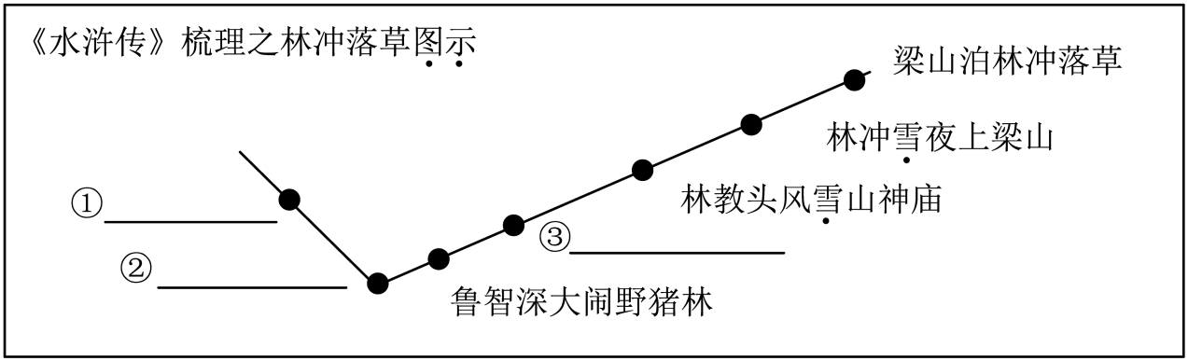
《艾青诗选》摘抄
在冰雪凝冻的日子/在贫穷的小村与小村之间/手推车/以单独的轮子/刻画在灰黄土层上的深深的辙迹/穿过广阔与荒漠/从这一条路/到那一条路/交织着/北国人民的悲哀。
——《手推车》 1938年初
A．①林教头刺配沧州道 ②豹子头误入白虎堂 ③林冲棒打洪教头
B．①林冲棒打洪教头 ②林教头刺配沧州道 ③豹子头误入白虎堂
C．①豹子头误入白虎堂 ②林冲棒打洪教头 ③林教头刺配沧州道
D．①豹子头误入白虎堂 ②林教头刺配沧州道 ③林冲棒打洪教头
11．（3分）小说《水浒传》和诗歌《手推车》都有“雪”的描写，结合图示和摘抄，联系文体，探究“雪”的不同作用。
四、现代文阅读（共36分）
（一）（共11分）
（热点）阅读下面的文字，完成下面小题。
材料一：
①微软首席执行官纳德拉说，AI正在重塑互联网，一款人工智能聊天机器人程序引发行业变革，ChatGPT究竟做对了什么？
②一方面，是人机互动带来的人性化体验。ChatGPT让人工智能成了一项大众都能使用的服务，而且用户体验十分“惊艳”。这是此前人工智能从未达到的境界。从技术上而言，ChatGPT使用的模型和算法从参数上来看未必是最高的，但其创新在于让AI的算法和训练过程更加“人性化”，生成“有组织”“有筛选”的文本模型，让人工智能会“思考”。这也是提升人机互动体验的关键。
③另一方面，是商业化落地。一项技术，如果没有规模化的应用场景和推广产品，那么终将是昙花一现。ChatGPT作为一款能直接向用户提供服务和价值的应用，重新定义了人工智能生成内容的商业模式，打破了AI“嵌入式”的常规形态，打造了新的内容生成和交互形态。在发布后短短5天内，用户数量破百万，两个多月后用户破亿，显示出其在规模化应用上的巨大潜力。而ChatGPT背后的模型和算法，应用空间远不止这些。
④基于ChatGPT庞大的潜在用户基数，付费服务是其最直观的商业模式。即便仅部分付费或者收取少量费用，都能得到一笔可观的收入。通过流量、广告等渠道也能实现快速变现。除了ChatGPT自身带来的直观经济利益，其融入各行各业发展后产生的经济价值更是难以估量。此外，互联网能够在全球普及，一个重要原因在于它和人的生活息息相关。ChatGPT能够“出圈”，关键原因之一也涉及人——提升了人性化互动体验和应用。
⑤对于互联网科技巨头而言，竞争的核心并不只是技术，还有技术应用带来的服务，后者可能更为重要。无论人工智能变得多聪明，其目的始终是服务人类。眼下，一场新的人工智能大战已经打响。ChatGPT的出现，为人工智能应用带来了更多新的可能。
⑥当然，面对ChatGPT带来的热潮和热议，我们不妨让子弹飞一会儿。新技术到底能给人、产业、社会带来何种深刻的变化，并不取决于它掀起的浪花有多大，而在于它能在多大程度上重塑现有的思维模式、组织模式和商业模式，并且形成持久的、自洽的运行闭环。从这个意义上说，ChatGPT还面临不少的挑战，也有不少需要克服的不足。
（摘编自禹洋《ChatGPT做对了什么》）
材料二：
（1）近日被誉为“史上最强聊天机器人”的ChatGPT引发热议，面对人工智能的快速发展，一些传统职业或被取代，莘莘学子需要什么样的学习能力，才能在不久的将来找到施展才华的工作？
（2）①__________
（3）目前来看，作为一个人工智能软件，ChatGPT被投喂了海量数据，知识库非常庞大，但是其准确度还远远不够。它可以非常快速地给出信息，同时也会出现《红楼梦》的作者是石头这样的低级错误，评价文学作品也不过是一些假大空的套话。因为网络上本就充斥着海量鱼龙混杂的信息，甚至因为算法的缘故，一些虚假信息还可能被优先推荐。
（4）不可否认，人工智能软件加快了人们寻找信息的速度，但识别信息真伪的判断力变得更加重要。答案的出处是什么？有没有权威的研究支持？有没有其他说法？人们需要通过对不同信息源交叉比对，分析判断出人工智能软件给的答案是否正确。而这种判断力恰恰来自正规、系统化的学习和搜索技巧。
（5）一切软件和人工智能都是辅助工具，最终做决定的还是人。比如说，医生可以借助人工智能诊断一些特定类型的癌症，但是下诊断的还得是医生。工具无论多么发达，都依赖于操作的人。
（6）②__________
（7）有人尝试用ChatGPT写一篇小学生作文，并混在真正的小学生优秀作文中，结果绝大多数人还是能一眼识别出软件作文和真人作文。因为软件写的文章看起来逻辑清晰、文笔流畅，但缺乏独特的情感体察。让软件写一首诗歌，也只不过是利用数据库生成的一些词语拼凑。
（8）软件在聊天时，也缺乏幽默感，听不懂双关语、谐音梗、笑话等，凡是“抖机灵”、脑筋急转弯之类的问题，软件都接不上来，只是按照套路化的方式在回答，甚至同一个问题多问几次的答案都不一样。
（9）目前来看，这个聊天软件只是带有一点人格色彩的搜索引擎，远远不能创作出具有强烈情感的独特文学作品。
（10）③创造力：思想深刻，深度认知
（11）人类有别于机器，就在于人类独有的心智结构、有价值观、有独立的思考能力。创新工场的创始人李开复撰文谈到，10种最容易被人工智能技术所取代的工作，排名第一的就是电话销售。但销售和客服大概率不会消失，未来需要的是更深度的支持、面对面的服务和共情能力。同样，人工智能可以生成财经和体育类消息，但不能代替记者进行深入采访，写就深度报道。
（12）简单的汇编信息、重复的工作，不可避免地会被人工智能取代，人不可能跟人工智能比拼记忆和手速，而是需要提高认知能力、选择能力。
（13）每一次技术进步都会解放人类的生产力，就像蒸汽织布机解放了纺织女工的双手、汽车代替了马车，人工智能可以把我们从一些简单重复的劳动中解放出来，但它不能代替人们去思考、去感受、去爱、去创造。
（摘编自李峥嵘《做一个不被人工智能取代的人》）
12.（2分）根据材料内容，下列说法不正确的一项是（ ）
A．两则材料都围绕人工智能技术展开论述，并认为人工智能还有不足和发展的空间。
B．ChatGPT融入各行各业后发展产生的经济价值将给ChatGPT带来广阔“钱”景。
C．人工智能技术的快速发展将给高校毕业生带来一定程度的就业压力。
D．从技术参数上看，ChatGPT使用的模型和算法是最高的，这是提升人机互动体验的关键。
13.（2分）下列选项表述的活动中，不能被人工智能技术取代的一项是（ ）
A．《人民日报》新媒体上主播“两会”新闻
B．“五一”假期驾驶汽车外出
C．创作一首赞美春天的诗歌
D．报社记者采访后撰写深度报道
14.（4分）结合材料二相关段落，仿照③在文中①②处填写恰当内容。
15.（3分）某公司准备借助ChatGPT的这股东风带动公司的快速发展，请结合两则材料就如何利用好人工智能技术提出合理的建议。
（二）（共15分）
阅读下面的文章，完成下面小题。
茶 癖
李军民
①老赵是介休人。介休人的一大嗜好就是喝茶，而且是从大清早一直要喝到晚上上床。无论男女老少，早晨起了床，匆匆洗漱完毕，在家里或在外面地摊上吃早餐。留在家里的人，在火炉子上坐一个茶壶，等水烧开，沏茶泡水做家务。到单位上班的人，打扫完办公室，拎上暖瓶，到茶炉房打两壶水，然后各自拿出茶杯，从茶叶桶里撮一把茶叶，冲上一杯热茶，就开始一天的工作了。这样的日子，周而复始，一成不变。介休的饭店比不上孝义和榆次，但是介休的茶店星罗棋布，南方人在介休开茶店扎了根、挣了钱的不在少数。
②老赵父母是机关干部，自打老赵升入初中那年，端起父亲那个茶渍斑斑的搪瓷缸子，喝下第一口苦得咋舌的浓茶的那刻起，就再也抵挡不住茶的诱惑，与茶结下了不解之缘。开始，他嫌父母喝的茶太浓，倒一些在碗里，再兑上一些白开水，稀释了以后才喝，慢慢地浓茶他也适应了。别人喝了茶晚上睡不着，而他晚饭后不喝茶反而睡不着。
③上班以后住集体宿舍，老赵宿舍在楼梯口第一间，哪个下班路过，都要进老赵房间绕一遭。一块上班的大多是外地人，年轻人没有喝茶的习惯，但是刚下班，又走了一路，而且，年轻工人不讲究，多数人都会端起老赵的杯子喝两口，解解乏，品品鲜。老赵说吧，怕工友嫌他小气；不说吧，这样做不符合卫生习惯。后来他就备了几个小茶碗，谁要喝，就从公用大茶杯里倒出来喝，显然这样卫生多了。有工友调侃他：“我们又没病，传染不上你！”老赵百口莫辩，只能讪讪地说：“我是怕我有病传染给你们！”
④介休人喝茶上瘾，而且不讲究，几块钱到几百块钱的，只要是茶就行。老赵刚上班的时候挣钱少，买的是一二十块钱的茶，后来挣钱多了，尤其当了单位的小头儿后挣钱多了，喝的茶就上了档次，从一百到三百再到五百。别人一天抽两包烟，一个月下来成千块钱冒了烟，而且可能还会熏黑肺，而喝茶不仅解渴而且还养生，所以老赵每次领了工资，首先到介休最好的茶店，花五百块钱给自己买上一斤“女儿环”花茶，不能亏待了自己。太好的茶他不是喝不起，而是不敢把自己的胃养刁了。他有过教训，喝过几回好茶，再喝其他档次低的茶就难以下咽，所以他只选自己待见的这一种，十几年没变过样。
⑤开会的时候服务员给参会人员沏茶，别人一杯接一杯地喝免费的茶，老赵这个爱喝茶的反倒无动于衷。有人悄悄地问他为什么不喝，他说怕喝多了会上厕所。其实他是瞥见服务员用刚刚抓过墩布和擦桌布的手抓了茶叶放进茶杯给人们沏茶，心里边膈应才拒绝动那水杯。
⑥老赵办公桌一侧一成不变地放着他的水杯和茶叶桶，有同事没茶叶的时候会过来问他讨要茶叶。老赵来者不拒，会亲自动手，小心翼翼地把茶叶从桶里倒到盖里，然后再倒入同事杯中，不厌其烦，从没怨言。
⑦一天，有外单位来办事的人问他要点儿茶叶。那个人手快，未等老赵动手，自己就拿起茶叶桶打开，伸手抓出一把放在杯中。老赵稍稍愣了一下，从对方手中抓过茶叶桶，把盖子紧紧拧住，大方地让人家把一桶茶叶拿走了。这下一个办公室的同事不满意了：“咱俩在一个屋十几年了，你可从来没有说给过我，外面不相干的人你倒大方，满满一桶茶叶就送了人家！”老赵双目如炬，一字一顿地说：“不！他的手触碰过桶里的茶叶，那茶叶已经没有灵魂了！”
选自《小小说选刊》
16．（3分）文章围绕老赵与“茶”的故事展开，请以老赵的口吻，将故事补充完整。
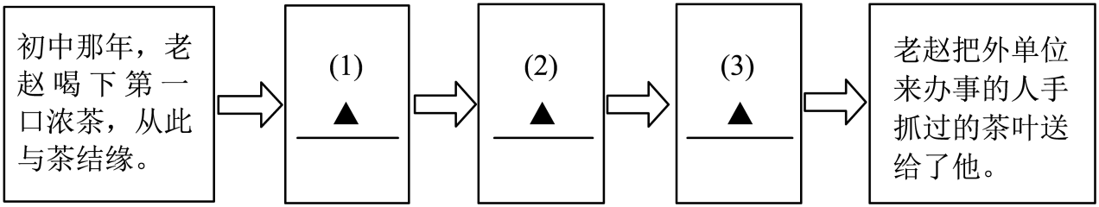
17．（4分）按照要求完成下列两小题。
（1）老赵来者不拒，会亲自动手，小心翼翼地把茶叶从桶里倒到盖里，然后再倒入同事杯中，不厌其烦，从没怨言。（赏析语言的表达效果）
（2）老赵双目如炬，一字一顿地说：“不！他的手触碰过桶里的茶叶，那茶叶已经没有灵魂了！”（请联系上下文，揣摩人物心理）
18．（新考向）（3分）小语和小文讨论小说中环境描写的作用，请你补全对话。
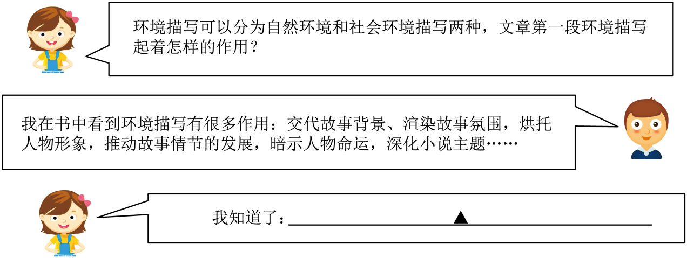
19．（5分）请结合文本，并联系链接材料，说说小说标题“茶癖”的深意。
【链接材料】
①癖：对事物的偏爱成为习惯。
——《汉典》
②人无癖不可与交，以其无深情也。
——张岱《陶庵梦忆》
③爱茶、嗜茶之人，人言茶痴。茶痴，往往在不经意间表现出一些“任性”的癖好，简称“茶癖”。癖是病字头，凡癖都是有病的，但茶癖非但不是病，而是一种悦己的“任性”。
——摘自网络文章《茶癖是悦己者的任性》
（三）（共10分）
阅读下面文字，完成后面小题。
“学习困难”，是病了吗
向 阳
①近日，上海儿童医学中心的“空间与数学学习困难门诊”火了。不少家长带着孩子跃跃欲试，也有网友调侃“原来自己数理化不好是有病啊”。实际上，近年来，在北京、上海、江苏、江西、湖北等地，不少儿童医院专门开设“学习困难”门诊，大多一号难求。“学习困难”患者真这么多？哪种情况算病？
②成绩不理想就是“学习困难”症？学习不好有得治？望文生义，容易产生误读。首先应该明确，医生眼中的“学习困难”，和大众或很多家长理解的“学习困难”，并不是一回事。医学上的“学习困难”是“不能学”的概念，比如，由于多动症、孤独症、阅读书写障碍等神经系统发育问题，使人在听、说、读、写、推理、计算、想象等活动中表现出不完整的能力。例如，有的孩子就是想不出来一张长方形的A4纸沿对角线对折，应该是什么样子。对此，可以通过药物治疗、行为训练、运动辅助等，针对性加以干预。从这个角度看，“学习困难”门诊的设立，无疑有助于引导被困扰的学生和家长积极寻求科学帮助，消除病耻感，转变学习不好一定就是因为“粗心大意”“不努力”等错误认知。
③真正确诊“学习困难”的孩子所占比重并不高。“学习困难”门诊为什么这么火爆？很大程度在于它戳中了许多家庭的教育焦虑、成绩焦虑。有的孩子存在“厌学”“拒学”情绪，自述“一上学，视线里全变成了黑白色”，是他在撒谎，还是一种不真实的感觉？有的孩子成绩长期不见起色，看了“学习困难”门诊，就能让“学渣”逆袭成“学霸”？一些家长内心疑惑重重，渴望一个答案，也需要一个方向。
④实际上，除了“不能学”，还有“不会学”“不愿学”。具体问题具体分析，才能一把钥匙开一把锁。比如，有的学生是不得其法，学习效果打了折扣；有的家庭关系紧张，使孩子情绪低落、内心承压，难以集中注意力；有的不适应学校作息规律，睡眠不足，导致学习成绩不佳……除了神经发育问题，情绪和心理因素、家庭教育、学习环境等，都可能对孩子的学习状态造成影响。家长当局者迷、关心则乱，也大多缺乏这方面的知识储备和判断能力。“学习困难”门诊，回应了不少家庭的现实所需，更重要的意义在于，帮助家庭一起查找症结，分析哪些是需要医学应对的病症，哪些是需要家校、孩子调整的问题，从而对症施治。
⑤症结在孩子身上，原因却可能在别处。纪录片《闪闪的儿科医生第二季》里就有一个片段：一名6岁的小男孩一做作业就头疼、双腿抖动，经诊疗，孩子的病大概率是装的，但满满当当的兴趣班带来的压力却是实实在在的。最终，医生的药方没给装病的娃，而是给了“卷王”的家长。孩子装病，也是一种病。在医学上，还有一种现象叫“癔症”，简单说是精神压力躯体化，如一位医生所提醒的，“压力可能转化为病历”，家长对孩子一味加码施压，也许会适得其反。
⑥古语有言，“学海无涯苦作舟”，劝学之外，何尝不是在说学习本就不是容易的事。“学习困难”是一件值得重视但也需要科学认识的事，学习不代表一切，成绩不好也不能简单贴上“学习困难”的病症标签。每个人的兴趣禀赋不尽相同，要求每一步都不能落后，用成绩这一把尺子来量所有孩子，并不现实。在教育理念日渐科学的当下，这样的共识正在深化。遵循成长规律、教育规律，每一朵花都有自己的花期，每个人都有自己的轨迹。
（选自2024年12月下《青年文摘》）
【成长·梳理】
20．（3分）仿照《论教养》的梳理示例，梳理选文的论证思路。
示例：
《论教养》一文首先开门见山，引出论题“什么是真正的教养”；然后连续列举六种“无教养”现象，进而得出自己的观点：“一个有教养的人，必定从心里愿意尊重别人，也善于尊重别人。”再用两段文字正面阐释有教养的具体表现；接着论证“什么是优雅风度”；最后水到渠成，重申中心观点：必须以尊重的态度对待别人，再加上几份智慧，才能算是举止优雅，才算是真正的有教养。
【成长·寻找】
21．（2分）以下关于“学习困难”的说法，正确的是（ ）
A．只要成绩不理想就是“学习困难”，需要去门诊治疗。
B．真正确诊“学习困难”的孩子比重很高，所以门诊一号难求。
C．医学上的“学习困难”仅指由于神经系统发育问题导致的学习能力不完整。
D．除了神经系统发育问题，情绪、家庭等因素也可能导致“学习困难”。
【成长·思辨】
22．（5分）随着“学习困难门诊”火爆，很多家长带着孩子去门诊“看病”，请结合文章和材料，谈一谈你对“家长带孩子去看‘学习困难门诊’这一行为”的看法。
材料一：
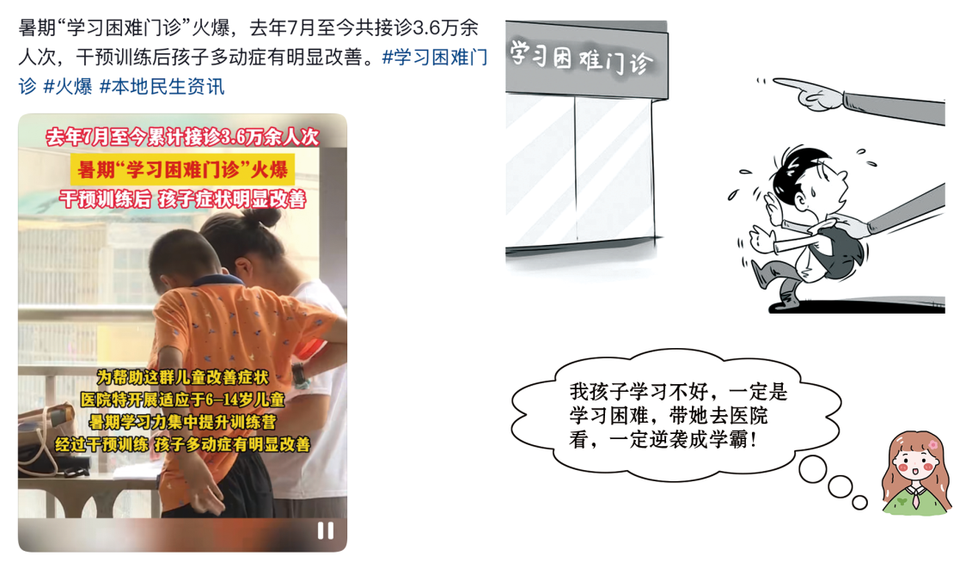
材料二：
在张丽丽看来，学习成绩不理想，不等同于学习困难，家长应该对孩子的学习成绩有一个合理的预期。她表示，以百分制来看，有些孩子可能达到了六七十分，已经达到及格成绩，但部分家长认为还能更高，这本身与学习技能等问题有关。同时，针对性训练也需要一个长期的、循序渐进的过程。面对可能无法达到的预期结果，家长、孩子、学校都应该理性看待，避免过度焦虑带给孩子挫败感。
——央广网
五、作文（共40分）23．阅读下面的材料，按要求作文。
同学们，当你只顾低头忙碌于书山题海，你是否变得健忘，忽视了生活中的种种美好。蔚蓝的天空、无私的亲情、感恩的心、迷人的微笑……这一切就近在眼前，却似乎被忙碌的你忘记了。但当夜深人静，你仰望星空，在记忆的海滩，捡拾闪亮的珍珠，你会发现，在你柔软心灵的深处，却藏着从未被遗忘的美好。
要求：（1）以“从未被遗忘的美好”为题。（2）文体特征明显，综合运用多种表达方式，不少于600字。（3）不得透露个人的真实信息。

